**Ekonominin hal-i pürmelali**

Yıl biterken katıldığım her sohbette konu bir şekilde “ekonomi ne durumda?” sorusuna geliyor.

Kimi 2020 yılında yönelik makro büyüklükler üzerinden tahminler yapıyor. Bana sorulan soruların çoğu da bu alanda. Para ve sermaye piyasalarında işlem yapanlar, şirketlerin karar alıcıları, bazı bilgiye ilgisi olan siyasetçilerden gelen bu sorulara rakamsal olarak cevap vermeyi pek sevmiyorum.

Çünkü Türkiye’de ekonomi hakkında tahmin yapmak, esas olarak bilgiye, deneyime bağlı bir şey değil. Sıcak paraya bağımlı ve dış şoklara açık bir ekonomi olduğu için makro ekonometrik modellerle değişkenler, katsayılar belirleyip yapılan tahminler, genel olarak geçmiş durumu açıklamaya yardımcı olabiliyor.

Ama gelecek için siyasetçilerin ve diğer karar alıcıların, ekonomiye yön veren etkileri azımsanmayacak kadar çok. Evet, bu her ülkede geçerli bir kuraldır. **Ancak bizdeki sorun, siyasetçilerin günlük ekonomiye müdahale etme arzu ve yeteneğinin diğer ülkelerden kat kat fazla olmasıdır**. **Bizde siyaset, çoğunlukla, “ideal” için değil “ihale” için yapıldığından, günlük işleyişe müdahale doğal karşılanıyor.**

Amacım ekonomi politik açıklama yapmak değil. Sadece ekonometrik model yapmanın zorluğundan bahsetmek istiyorum.

Bu bağlamda, ben ekonominin içinde bulunduğu açıklarken **kırılganlık endeksi** kullanmayı tercih ederim. Geçmişe ve bugünkü duruma bakarak, ekonomideki kırılganlık düzeyini anlayıp, yanlış kararlar çoğalırsa etkisi ne olur anlamaya çalışırım.

Bunun için geçmişten beri kullandığım ve ana fikri değerli iktisatçı **İlker Domaç’a** ait olan bir makro kırılganlık endeksini kullanıyorum. Benim endekse katkım sadece dış borçları eklemek oldu.

Makro kırılganlık endeksi; cari açık, bütçe açığı, enflasyon, işsizlik, büyüme ve dış borç gibi makro ekonomik büyükleri kullanıyor. **Endeksin başarılı olup olmadığı veya diğer bir deyişle doğruyu gösterip göstermediği, önceki yıllardaki krizlerde uyarı görevini yapıp yapmadığına bakılarak anlaşılıyor**.

Aşağıdaki grafikte yer alan kırılganlık endeksi 1995-2019 yıllar arasını gösteriyor.

Makro kırılganlık endeksi, 1999’daki deprem ve Rusya Krizinde yükselmiş. 2001 Krizinde zirve yapmış. Sonra kırılganlıklar azalmış. 2009 Küresel Krizinde de kırılganlıkların yükseldiğini göstermiş. Kısacası endeks şimdiye kadar başarılı.

**2019 yılında kırılganlığın**, 2018’e göre biraz daha azaldığı görülüyor. Bunun nedenini anlayabilmek için endekste yer alan makro büyüklüklere yönelik varsayımlarımı sizlerle paylaşmam lazım: Cari denge / GSYH +%1; Bütçe açığı / GSYH -%3; Enflasyon %12; İşsizlik %14; Büyüme %0,5 ve Dış Borç stoku / GSYH %60.

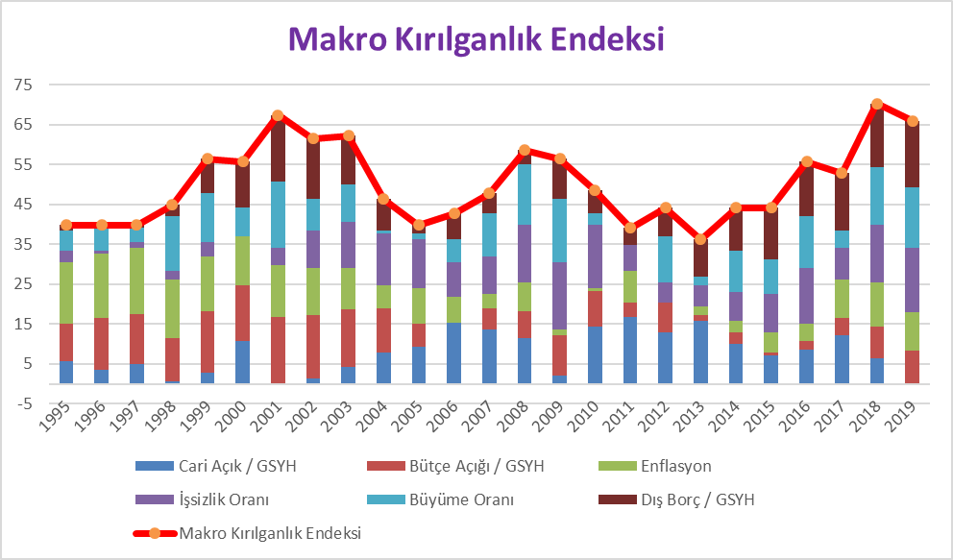

Şekilden de görüleceği gibi, **endeksin 2018 yılına göre düzelmesinin en büyük nedeni cari dengenin pozitif olması.** Ama yine de genel endeks 2001 Krizindeki düzeyinin hemen altına kadar inebiliyor.

Eğer dikkatli olunmazsa gelecek yılda kırılganlıkların oldukça üst düzeylerde olduğunu söylersek yanlış olmaz.

“Düzeliyor ya daha ne istiyorsun?” derseniz cevabım basit. **Üretimin ithalata bağımlı yapısı nedeniyle azalan cari açık, ekonomik büyümeyi sıfıra yaklaşıyor. Hadi buna bir şey demesek bile işsizlik ne olacak. Bunca işsiz genç nerede iş bulacak?**

Öte yandan **bölgemizdeki jeopolitik riskler her geçen gün biraz daha artıyor**. Suriye’den sonra Libya’da da askeri risk alacak gibiyiz. İran ve Irak orada duruyor. Bu tür dış riskleri yönetmek çok güç. **Olası bir istenmeyen hareket, böylesi kırılganlık ortamında ekonomiyi çok olumsuz etkileyebilir**.

Aman dikkat. Gevşemenin zamanı değil. İçeride tahkimatı güçlendirmek lazım.